Министерство науки и высшего образования Российской Федерации федеральное государственное автономное образовательное учреждение  высшего образования

Национальный исследовательский университет ИТМО

Факультет Систем Управления и Робототехники

Дисциплина: Технологические инновации в производстве

Отчет

по лабораторной работе № 1

Гистограммы, профили и проекции

 Выполнила: Алексеева Ю. В.

Группа: R33362

 Преподаватель: Шаветов С.В.

Санкт-Петербург

2021 г.

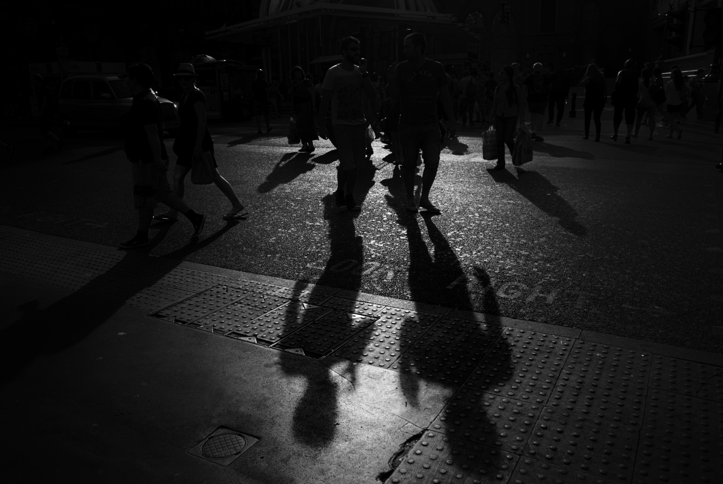

Рисунок . Исходное слабоконтрастное изображение